SỞ GIÁO DỤC VÀ ĐÀO TẠO  TỈNH QUẢNG NAM | KỲ THI HỌC SINH GIỎI CẤP TỈNH THPT ĐỢT 2  NĂM HỌC 2022-2023
(Đề thi gồm có 04 trang) | Môn thi: HÓA HỌC 10  Thời gian: 180 phút (không kể thời gian giao đề)  Khóa thi ngày: 15/3/2023
  ĐỀ CHÍNH THỨC

Cho biết: Hằng số Faraday F= 96485 C.; Số Avogađro N_{A} = 6,023.10²³ ; T(K) = tºC + 273; ; 1 bar = 1,0.10⁵ Pa; 1atm = 1,01325.10⁵Pa , , ΔH và ΔS không phụ thuộc vào nhiệt độ.

Nguyên tử khối: H = 1; C = 12; O = 16; F = 19; Mg = 24; S = 32; Cl = 35,5; Ca = 40; Br = 80; Ag = 108.

Câu 1. (4,0 điểm)
1.1. Iron (Fe) có Z = 26 là nguyên tố hóa học rất phổ biến và quan trọng.
a. Xác định bộ bốn số lượng tử cho electron có năng lượng cao nhất trong nguyên tử ở trạng thái cơ bản. (Quy ước giá trị m_{ℓ} xếp theo thứ tự từ âm đến dương).
b. Khi tham gia phản ứng hóa học, nguyên tử Fe nhường 2 electron tạo thành ion Fe²⁺, có thể có các cấu hình electron như sau:
1s²2s²2p⁶3s²3p⁶3d⁴4s² (1)
1s²2s²2p⁶3s²3p⁶3d⁶ (2)
Sử dụng công thức tính năng lượng AO của Slater, hãy cho biết cấu hình electron bền của ion Fe²⁺.

1.2. Hai công thức Lewis của phân tử H₂SO₄ đã được đề xuất. Công thức (I) thỏa mãn qui tắc bát tử, công thức (II) không thỏa mãn qui tắc bát tử. Các nghiên cứu gần đây chỉ ra rằng, công thức (II) là phù hợp hơn.
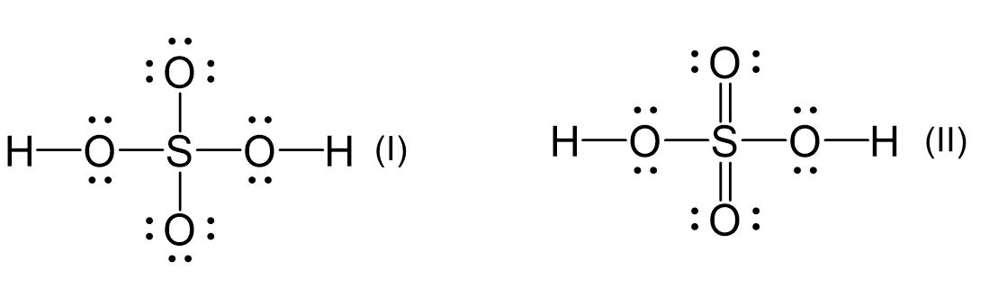
a. Dựa vào điện tích hình thức để giải thích công thức (II) phù hợp hơn.
b. Vì sao oxygen và sulfur thuộc cùng nhóm VIA nhưng sulfur có thể có hóa trị VI mà oxygen thì không?
c. Xác định trạng thái lai hóa của nguyên tử sulfur trong phân tử H₂SO₄.
1.3. phóng xạ được dùng dưới dạng NaI để điều trị ung thư tuyến giáp. Chất này phóng xạ với chu kỳ bán hủy là 8,05 ngày.
a. Viết phương trình của phản ứng phân rã hạt nhân .
b. Nếu mẫu ban đầu chứa 1,0 microgam thì trong mỗi phút bao nhiêu hạt được phát ra?
1.4. Tại nhiệt độ phòng, tinh thể hợp chất carbide (cacbua) MC₂ (M là Mg, Ca, Sr, Ba) đều có cấu trúc tinh thể kiểu NaCl biến dạng theo trục z (hệ tứ phương a = b ≠ c). Cụ thể là các cation M²⁺ tạo thành mạng lập phương tâm diện biến dạng theo trục z, các anion sẽ chiếm các lỗ trống bát diện của mạng này. Trong mạng tinh thể của MC₂ (M là Ca, Sr, Ba) các anion định hướng song song với trục z. Trong mạng tinh thể MgC₂, các anion trong cùng 1 lớp (theo trục z) có định hướng như nhau và song song với 1 trong 2 trục x hoặc y và các lớp anion kế tiếp định hướng vuông góc với nhau. (Như hình dưới)
z
y
x
C₂²⁻
Ca²⁺+
Cấu trúc mạng tinh thể của CaC₂
z
y
x
C₂²⁻
Mg²⁺
Cấu trúc mạng tinh thể của MgC₂
Dựa trên thông số thực nghiệm trong bảng sau:
MC₂ | Khối lượng riêng (g/cm³) | Tỉ số c/a
MgC₂ | 2,065 | 0,9025
CaC₂ | 2,207 | 1,1619

Xác định các thông số mạng (a, b, c) của tinh thể MgC₂ và CaC₂.
Câu 2. (4,0 điểm)
2.1. Cho 150 gam CO₂ ở 273,15K và 1,01325.10⁵ Pa. Xác định nhiệt và công trong các quá trình sau đây được tiến hành thuận nghịch nhiệt động:
a. Dãn đẳng nhiệt đến thể tích 300 lít.
b. Dãn đẳng áp đến thể tích 200 lít.
Chấp nhận rằng CO₂ là khí lý tưởng và nhiệt dung đẳng áp của nó không đổi trong điều kiện khảo sát và bằng 37,1 .
2.2. Khí CO gây độc vì tác dụng với Hemoglobin (Hb) của máu theo phương trình:
3CO + 4Hb → Hb₄(CO)₃
Số liệu thực nghiệm tại 20⁰C và động học phản ứng như sau:
Nồng độ (μmol.) |  | Tốc độ phân hủy Hb  (μmol.)
CO | Hb
1,50 | 2,50 | 1,05
2,50 | 2,50 | 1,75
2,50 | 4,00 | 2,80

Hãy tính tốc độ phản ứng khi nồng độ CO là 1,30; Hb là 3,20 (đều theo μmol.) ở 20⁰C.
2.3. Muối CoCl₂ được sử dụng là chất chỉ thị độ ẩm, bởi vì CoCl₂ ở dạng khan có màu xanh, khi hút ẩm tạo ra CoCl₂.2H₂O(s) có màu tím và CoCl₂.6H₂O(s) có màu hồng. Các phản ứng có thể được biểu diễn như sau:
CoCl₂(s) + 2H₂O(g) → CoCl₂.2H₂O(s) (1)
CoCl₂.2H₂O(s) + 4H₂O(g) → CoCl₂.6H₂O(s) (2)
Dữ kiện nhiệt động học của các chất được cho ở bảng dưới.
Hợp chất | CoCl₂(s) | CoCl₂.2H₂O(s) | CoCl₂.6H₂O(s) | H₂O(g)
 | -312,54 | -922,99 | -2115,43 | -241,82
 | 109,16 | 188,28 | 343,09 | 188,72
a. Tính biến thiên năng lượng Gibbs và hằng số cân bằng của các phản ứng trên ở 298K.
b. Khi đặt chất chỉ thị CoCl₂(s) ở môi trường ẩm, màu sắc của nó sẽ thay đổi như thế nào khi áp suất hơi nước lần lượt là 2,0. atm và 2,0. atm?
c. Chất chỉ thị CoCl₂ có thể được tái sử dụng bằng cách đun nóng. Dự đoán nhiệt độ để chất chỉ thị được hoàn nguyên hoàn toàn trong môi trường khí quyển có áp suất hơi nước là 2,0. atm.
Câu 3. (4,0 điểm)
3.1. Dung dịch X chứa 2 acid HCl 0,001M và HCOOH 0,1M. Hòa tan 2,856 gam KOH vào dung dịch X, thu được 1 lít dung dịch Y. Tính pH của dung dịch Y. Biết K_{a(HCOOH)} = 1,8..
3.2. Aspirin là thuốc giảm đau, hạ sốt và chống viêm. Trong môi trường nước, Aspirin là một acid và phân li proton theo phản ứng:
Tại 25ºC biến thiên năng lượng Gibbs chuẩn của phản ứng là +19,9 kJ.
a. Dựa vào dấu của giá trị có kết luận được phản ứng phân li proton của Aspirin là không xảy ra hay không? Nếu có xảy ra, tính pH của dung dịch Aspirin 0,1 M tại 298K.
b. Trong môi trường cơ thể, nhờ vào các hệ đệm tự nhiên, pH sẽ được duy trì ở giá trị ổn định. Tính phần trăm các dạng tồn tại (trung hòa và anion) của Aspirin trong môi trường dạ dày (pH = 2,0) và ruột non (pH = 7,8).
c. Khả năng khuếch tán của một chất qua màng lipid không phân cực của dạ dày và ruột để vào máu phụ thuộc mạnh vào tỉ lệ giữa dạng không ion hóa và ion hóa của chất đó. Trong môi trường dạ dày hay ruột non, Aspirin sẽ được hấp thụ vào máu nhiều hơn?
3.3. Trộn 200 mL dung dịch CaCl₂ 0,1M với 300 mL dung dịch Na₂SO₄ 0,05M. Tính khối lượng kết tủa tạo thành sau khi hệ đạt tới trạng thái cân bằng. Biết

Câu 4. (4,0 điểm)
4.1. Pin nhiên liệu hydrogen được phát minh năm 1839 bởi nhà khoa học William Robert Grove. Nguyên tắc hoạt động của pin là chuyển trực tiếp năng lượng hóa học thành năng lượng điện. Phản ứng xảy ra trong pin giống như phản ứng đốt cháy H₂, các chất trong pin được xét ở điều kiện chuẩn (298K) và không thay đổi trong cả quá trình.
Biết phản ứng xảy ra ở các điện cực như sau:
Cực âm: H_{2(g)} → 2 + 2e
Cực dương: O_{2(g)} + 2 + 2e → H₂O_{(l)}
a. Tính suất điện động của pin. (Cho ; )
b. Tính năng lượng điện cực đại theo lý thuyết có thể thu được khi đốt cháy 1 mol H₂.
c. Giả sử một xe điện tiêu thụ từ 10 – 20 kWh/100km. Tính thể tích khí H₂ cần thiết để tạo ra năng lượng điện là 20kWh ở 1,0 bar.
4.2. Trong một hỗn hợp gồm KMnO₄ 0,010 M, H₂SO₄ 0,500 M, FeSO₄ 0,020 M, Fe₂(SO₄)₃ 0,005 M.
a. Tính hằng số cân bằng của phương trình ion xảy ra ở 25⁰C.
b. Tính nồng độ các ion khi phản ứng kết thúc.
(Cho ; )

4.3. Dung dịch H₂O₂ được dùng để sát trùng trong y học, trạng thái bền của H₂O₂ so sánh với O₂ và H₂O theo giản đồ sau:
a. Hãy so sánh độ bền giữa các dạng oxi hóa – khử và từ đó cho biết cần lưu ý gì khi sử dụng dung dịch H₂O₂.
b. Tính và .
Câu 5. (4,0 điểm)
5.1. Giải thích vì sao khi cho HF tác dụng với dung dịch NaOH hay KOH thì tỉ lệ tạo muối fluoride (NaF hay KF) thấp hơn muối hydrogen fluoride (NaHF₂ hay KHF₂)?

5.2. Có ba muối A, B, C của cùng kim loại Mg và tạo ra từ cùng một acid. Cho A, B, C tác dụng với những lượng như nhau của acid HCl thì có cùng một chất khí X thoát ra với tỉ lệ mol tương ứng là 2:4:1. Xác định A, B, C và viết phương trình hóa học của các phản ứng xảy ra. Biết khí X làm mất màu dung dịch Br₂.

5.3. Cho hỗn hợp A gồm hai muối NaX, NaY (X, Y là hai halogen kế tiếp). Để kết tủa hoàn toàn 2,2 gam hỗn hợp A cần 150 ml dung dịch AgNO₃ 0,2M.
a. Tính khối lượng kết tủa thu được.
b. Biết có phản ứng sau đây: X₂ + KYO₃ → KXO₃ + Y₂. Xác định X, Y.
c. Từ kết luận ở câu b, hãy cho biết chiều của phản ứng: X₂ + 2KY Y₂ + 2KX

5.4. Viết phương trình hóa học của các phản ứng xảy ra theo sơ đồ sau:
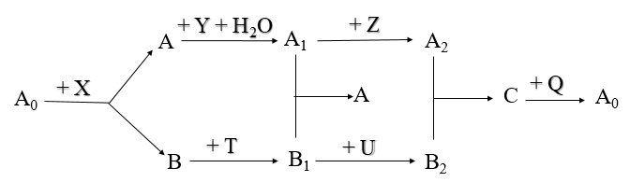
Trong đó: A₀ là hợp chất của một kim loại và một phi kim.
A, A₁, A₂, C, Q là các hợp chất của lưu huỳnh.
B, B₁, B₂, C là các hợp chất của đồng hoặc đồng kim loại.

---------- HẾT ----------

Thí sinh được sử dụng Bảng tuần hoàn các nguyên tố hóa học.
Thí sinh không được sử dụng tài liệu; Cán bộ coi thi không giải thích gì thêm.
Họ và tên thí sinh: ............................................................... Số báo danh: .....................

